2023年度

四川省大竹县城乡居民社会养老保险局单位决算

公开编制说明

(单位公开)

目录

公开时间：2024年12月18日

**第一部分 单位概况 3**

一、 主要职责 3

二、 机构设置 3

**第二部分 2023年度单位决算情况说明 4**

一、 收入支出决算总体情况说明 4

二、 收入决算情况说明 5

三、 支出决算情况说明 5

五、一般公共预算财政拨款支出决算情况说明 7

六、一般公共预算财政拨款基本支出决算情况说明 10

七、财政拨款“三公”经费支出决算情况说明 10

八、政府性基金预算支出决算情况说明 12

九、 国有资本经营预算支出决算情况说明 13

十、 其他重要事项的情况说明 13

**第三部分 名词解释 15**

**第四部分 附件 17**

**第五部分 附表 29**

一、收入支出决算总表 29

二、收入决算表 29

三、支出决算表 29

四、财政拨款收入支出决算总表 29

五、财政拨款支出决算明细表 29

六、一般公共预算财政拨款支出决算表 29

七、一般公共预算财政拨款支出决算明细表 29

八、一般公共预算财政拨款基本支出决算表 29

九、一般公共预算财政拨款项目支出决算表 29

十、政府性基金预算财政拨款收入支出决算表 29

十一、国有资本经营预算财政拨款收入支出决算表 29

十二、国有资本经营预算财政拨款支出决算表 29

十三、财政拨款“三公”经费支出决算表 29

# 第一部分 单位概况

## 主要职责

大竹县城乡居民社会养老保险局位于大竹县白塔街道滨河北路777号，由大竹县人力资源和社会保障局主管，是财政全额拨款的事业单位，属一级预算单位，执行政府会计制度。

主要职能:为全县城乡居民社会养老保险服务，负责全县城乡居民社会养老保险参保登记，待遇审核和发放业务，管理城乡养老基金，以及城乡居民社会养老保险的政策宣讲等。城乡居保工作的开展必须以乡村为依托，通知并督促到龄人员，参保、待遇领取、人员生存认证、死亡人员报减、宣传和落实居保政策及其城乡居保工作，清理不符合政策的参保和待遇领取人员等工作。

设四股一室，分别为：统筹股、待遇审核股、基金管理股、基金审计股，办公室。编制20人，实有人员19人，2023年人员退休减少1人，辞职减少1人，调入增加1人。

## 机构设置

大竹县城乡居民社会养老保险局无下属二级预算单位。

# 第二部分 2023年度单位决算情况说明

1. 收入支出决算总体情况说明

2023年度收、支总计均为836.69万元。与2022年度收入2419.25万元，上年结转结余77.03万元，支出总计2496.27万元相比，收入总计减少-1582.56万元，下降65.42%；支出总计减少1659.58万元，下降66.48%。主要变动原因是2023年城乡养老财政配套资金仅被征地资金514.03万元由本单位填报，其余城乡养老财政配套资金由财政局统一填报，而2022年城乡养老县级财政配套资金2180.46万元由本单位填报导致2023年收支减少较大。

（图1：收、支决算总计变动情况图）（柱状图）

1. 收入决算情况说明

2023年度本年收入合计**836.69**万元，其中：一般公共预算财政拨款收入**322.67**万元，占**38.56%**；政府性基金预算财政拨款收入**514.03**万元，占**61.43**%；国有资本经营预算财政拨款收入**0**万元，占**0**%；上级补助收入**0**万元，占0%；事业收入**0**万元，占**0**%；经营收入**0**万元，占**0**%；附属单位上缴收入**0**万元，占**0**%；其他收入**0**万元，占**0**%

（图2：收入决算结构图）（饼状图）

1. 支出决算情况说明

2023年度本年支出合计**836.69**万元，其中：基本支出**284.67**万元，占**34.02**%；项目支出**552.03**万元，占**65.97**%；上缴上级支出**0**万元，占**0**%；经营支出**0**万元，占**0**%；对附属单位补助支出**0**万元，占**0**%。

（图3：支出决算结构图）（饼状图）

四、财政拨款收入支出决算总体情况说明

2023年度财政拨款收、支总计均为**836.69**万元。与2022年度收入2419.25万元，上年结转结余77.03万元，支出总计为2496.27万元相比，收入总计减少-1582.56万元，下降65.42%；支出总计减少1659.58万元，下降66.48%。主要变动原因是2023年城乡养老财政配套资金仅被征地资金514.03万元由本单位填报，其余城乡养老财政配套资金由财政局统一填报，而2022年城乡养老县级财政配套资金2180.46万元由本单位填报导致2023年收支减少较大。

（图4：财政拨款收、支决算总计变动情况）（柱状图）

五、**一**般公共预算财政拨款支出决算情况说明

**（一）一般公共预算财政拨款支出决算总体情况**

2023年度一般公共预算财政拨款支出**322.67**万元，占本年支出合计的**38.56**%。与2022年一般公共预算财政拨款支出2496.27万元，占本年支出合计的100%度相比，一般公共预算财政拨款支出减少2173.6万元，下降87.07%。主要变动原因是2023年城乡养老财政配套资金仅被征地资金514.03万元由本单位填报，其余城乡养老财政配套资金由财政局统一填报，而2022年城乡养老县级财政配套资金2180.46万元由本单位填报导致2023年收支减少较大。

（图5：一般公共预算财政拨款支出决算变动情况）（柱状图）

**（二）一般公共预算财政拨款支出决算结构情况**

2023年度一般公共预算财政拨款支出**322.67**万元，主要用于以下方面:**一般公共服务支出**322.67万元，占100%；**教育支出**0万元，占0%；**科学技术支出**0万元，占0%；**文化旅游体育与传媒支出0万元，占0%**；**社会保障和就业支出**290.21万元，占89.94%；**卫生健康支出**9.87万元，占3.06%；**住房保障支出**22.59万元，占7%。

（图6：一般公共预算财政拨款支出决算结构）（饼状图）

**（三）一般公共预算财政拨款支出决算具体情况**

**2023年度一般公共预算支出决算数为322.67**，**完成预算100%。其中：**

**1.一般公共服务社会保障和就业支出（208）人力资源和社会保障管理事务（01）社会保险经办机构（09）: 支出决算为276.16万元，完成预算100%，决算等于预算数持平。**

**2.社会保障和就业（208）行政事业单位养老支出（05）机关事业单位基本养老保险缴费支出（05）: 支出决算为11.29万元，完成预算100%，决算数等于预算数。**

**3.社会保障和就业（208）行政事业单位养老支出（05）其他行政事业单位养老支出（99）: 支出决算为1.69万元，完成预算100%，决算数等于预算数。**

**4.社会保障和就业（208）其他社会保障和就业支出（05）其他行政事业单位养老支出（99）: 支出决算为1.07万元，完成预算100%，决算数等于预算数。**

**5.卫生健康（210）行政事业单位医疗（11）事业单位医疗（02）: 支出决算为9.87万元，完成预算100%，决算数等于预算数。**

**6.住房保障支出（221）住房改革支出（02）住房公积金（01）:支出决算为22.59万元，完成预算100%，决算数等于预算数。**

六**、一**般公共预算财政拨款基本支出决算情况说明

2023年度一般公共预算财政拨款基本支出**284.67**万元，其中：

人员经费**258.14**万元，主要包括：基本工资、津贴补贴、奖金、伙食补助费、绩效工资、机关事业单位基本养老保险缴费、职业年金缴费、其他社会保障缴费、其他工资福利支出、离休费、退休费、抚恤金、生活补助、医疗费补助、奖励金、住房公积金、其他对个人和家庭的补助支出等。  
　　公用经费**26.52**万元，主要包括：办公费、印刷费、咨询费、手续费、水费、电费、邮电费、取暖费、物业管理费、差旅费、因公出国（境）费用、维修（护）费、租赁费、会议费、培训费、公务接待费、劳务费、委托业务费、工会经费、福利费、公务用车运行维护费、其他交通费、税金及附加费用、其他商品和服务支出、办公设备购置、专用设备购置、信息网络及软件购置更新、其他资本性支出等。

七、财政拨款“三公”经费支出决算情况说明

**（一）“三公”经费财政拨款支出决算总体情况说明**

2023年度“三公”经费财政拨款支出决算为**0.5**万元，完成预算**100**%，较上年度减少0.33万元，下降37.5%。决算数小于预算数（或与预算数持平）的主要原因是严格执行各项规章制度，厉行节约，公务接待费压减37.5%。

**（二）“三公”经费财政拨款支出决算具体情况说明**

2023年度“三公”经费财政拨款支出决算中，因公出国（境）费支出决算**0**万元，占**0**%；公务用车购置及运行维护费支出决算**0**万元，占**0**%；公务接待费支出决算**0.5**万元，占**100**%。具体情况如下：

（图7：“三公”经费财政拨款支出结构）（饼状图）

**1.因公出国（境）经费支出0万元**，**完成预算0%。**全年安排因公出国（境）团组0次，出国（境）0人。因公出国（境）支出决算比2022年增加0万元，增长0%。主要原因是我单位未安排出国（境）考察调研等活动。

**2.公务用车购置及运行维护费支出0万元**,**完成预算0%。**公务用车购置及运行维护费支出决算比2022年增加0万元，增长0%。主要原因是因公车改革，我单位未购置公务用车，也无公务用车运行维护费。

其中：**公务用车购置支出0万元**。全年按规定更新购置公务用车0辆，其中：轿车0辆、金额0万元，越野车0辆、金额0万元，载客汽车0辆、金额0万元。截至2023年12月底，单位共有公务用车0辆，其中：轿车0辆、越野车0辆、载客汽车0辆。

**公务用车运行维护费支出0万元。**

**3.公务接待费支出0.5**万元，**完成预算100%。**公务接待费支出决算比2022年度增加/减少0.38万元，严格执行各项规章制度，厉行节约，公务接待费压减37.5%。其中：

**国内公务接待支出0.5**万元，主要用于执行公务、开展业务活动开支的用餐费。具体内容包括：城乡居保业务调研、全民参保推进、风险防控、安全、维稳、信访、党建、交流考察等工作用餐。国内公务接待21批次，73人次（不包括陪同人员），共计支出0.5万元。

**外事接待支出0**万元，外事接待0批次，0人，共计支出0万元。

八、政府性基金预算支出决算情况说明

2023年度政府性基金预算财政拨款支出**514.03**万元。

1. 国有资本经营预算支出决算情况说明

2023年度国有资本经营预算财政拨款支出**0**万元。

1. 其他重要事项的情况说明

**（一）机关运行经费支出情况**

2023年度，**大竹县城乡居民社会养老保险局**机关运行经费支出**0**万元，与2022年持平。

**（二）政府采购支出情况**

2023年度，**大竹县城乡居民社会养老保险局**政府采购支出总额**0**万元，其中：政府采购货物支出**0**万元、政府采购工程支出**0**万元、政府采购服务支出**0**万元。主要用于…（具体工作）。授予中小企业合同金额**0**万元，占政府采购支出总额的0%，其中：授予小微企业合同金额**0**万元，占政府采购支出总额的**0**%。

**（三）国有资产占有使用情况**

截至2023年12月31日，**大竹县城乡居民社会养老保险局**共有车辆**0**辆单价100万元以上设备（不含车辆）**0**台（套）。

**（四）预算绩效管理情况**

根据预算绩效管理要求，本单位在2023年度预算编制阶段，组织对3项目（城乡养老业务档案管理费、网络信息费项目、被征地农民保障资金项目）等3个项目开展了预算事前绩效评估，对3个项目编制了绩效目标，预算执行过程中，选取3个项目开展绩效监控，组织对3个项目开展绩效自评，绩效自评表详见第四部分附件。

1. 名词解释

1.财政拨款收入：指单位从同级财政部门取得的财政预算资金。

2.**社会保障和就业支出（类）人力资源和社会保障管理事务（款）事业运行（项）：指事业单位的基本支出。**

**3.社会保障和就业支出（类）人力资源和社会保障管理事务（款）其他人力资源事务支出（项）: 指其他人力资源事务方面管理支出。**

**4.社会保障和就业支出（类）行政事业单位离退休（款）行政单位离退休（项）: 行政事业单位离退休方面的支出。**

**5.卫生健康支出（类）行政事业单位医疗（款）事业单位医疗（项）：指财政部门集中安排的事业单位基本医疗保险缴费经费支出。**

**6.住房保障支出（类）住房改革支出（款）住房公积金（项）：指反映行政事业单位用财政拨款资金和其他资金 等安排的住房改革支出。**

**7.基本支出：指为保障机构正常运转、完成日常工作任务而发生的人员支出和公用支出。**

**8.项目支出：指在基本支出之外为完成特定行政任务和事业发展目标所发生的支出。**

**9.“三公”经费：指部门用财政拨款安排的因公出国（境）费、公务用车购置及运行费和公务接待费。其中，因公出国（境）费反映单位公务出国（境）的国际旅费、国外城市间交通费、住宿费、伙食费、培训费、公杂费等支出；公务用车购置及运行费反映单位公务用车车辆购置支出（含车辆购置税）及租用费、燃料费、维修费、过路过桥费、保险费等支出；公务接待费反映，单位按规定开支的各类公务接待（含外宾接待）支出。**

第四部分 附件

大竹县城乡居民社会养老保险局

关于2023年度预算绩效管理工作自评报告

2023年，大竹县城乡居民社会养老保险局在财政局各部门的指导下，认真规范财务管理，及时完成了交办的各项工作任务，现将2023年度预算绩效管理工作自评情况报告如下：

一、总体情况

为切实推进预算绩效管理工作全面、均衡、深入发展，着力提升财政资金绩效为主线，以绩效目标实现为向导，以评价结果应用为保障，探索建立完善预算绩效管理体系。**一是落实组织保障，抓好绩效目标编制。**结合单位实际，建立健全预算绩效管理办法，提高预算绩效规范化、制度化水平。**二是健全工作机制，抓好职责分工。**由单位主要领导负总责，副局长牵头，2名会计工作人员具体抓落实的“层级化”管理。**三是规范过程管理，抓好绩效目标报送。**编制预算时对申报的项目加强审核，在预算的过程中加强了事中监控，确保达到年初绩效预算目标。

二、自评得分情况及说明

根据预算绩效管理评价考核办法，从过程管理体系、基础支撑体系及其他考核事项等方面进行了自查自评，在数据准确、资料齐全、佐证充分基础上综合自评得分为94分。

**（一）过程管控体系。**我局2023年度共编制3项项目经费，分别为网络信息费23万；业务档案管理费15万，被征地农民保障资金514.03万元。

**1.建立目标，迅速落实。**我单位领导非常重视预算绩效管理工作，对该项工作给予了大力支持和指导，对上级作出的批示高度重视，要求编制绩效目标按时间报送县财政局。同时强调申报绩效目标内容完整，手续齐全，符合相关格式要求。

**2.事中监控，措施得当。**按要求完成了对预算执行动态监控、中期评估、绩效跟踪监控管理工作。严格执行了部门内控制度及绩效管理实施细则。按要求向县财政局提交了跟踪监控表及相关资料。在专项工作完成检验后，按规定及时将上级财政专项预算资金拨付到位。厉行节约、精打细算，严格按照预算安排金额执行基本工资、津贴补贴等人员经费发放以及办公费、水电费等各项日常公用经费支出。本年度“三公”经费只涉及公务接待费一项支出0.5万元，没超年初预算。

**3.事后评价，及时反馈。**我单位在规定的时间内向县财政局报送了部门整体支出绩效评价自评报告。自评报告内容完整，手续齐全，各项评价指标明确。评价结论合理有据、客观公正，如实地体现了单位取得绩效与存在的问题。

**4.结果应用，跟踪监控。**绩效预算管理强化结果应用，组织绩效自评和绩效跟踪监控。对发现问题及时进行整改，加强评价结果与资金项目的有效衔接。过程管控体系自评得分74分。

**（二）基础支撑体系。**2023年度财政拨款收入836.69万元，一般财政拨款预算836.69万元，占100%。2023年度本单位决算支出合计为836.69万元，均为财政拨款收入。按功能科目分：按功能科目分，社会保障和就业支出290.20万元，占财政拨款收入的34.68%；城乡社区支出514.03万元，占财政拨款收入的61.44%；卫生健康支出9.87万元，占财政拨款收入的1.18%；住房保障支出22.59元，占财政拨款收入的2.7%。按支出性质分类：其中人员经费258.14万元，占总支出的30.85%；日常公用经费26.52万元，占总收入的3.17%，项目支出552.03万元，占总支出的65.98%。

**1.加强制度建设，强化监督机制。**近年来，按照新预算法、监督法等法律法规要求，我单位将预算绩效审查监督贯穿于预决算审查监督全过程，不断提升预算绩效审查监督实效。初步构建了“预算编制有目标、预算执行有监控、预算完成有评价、评价结果有反馈、反馈结果有应用”的全过程预算绩效管理机制，

**2.推动信息公开，强化培训宣传。**积极利用各种媒体形式宣传财政绩效管理工作，创造良好的社会舆论氛围。一是利用QQ及微信群等新媒体向机关干部进行宣传，让职工深刻领会开展此项工作的重要性。二是在职工会议上对开展预算绩效管理进行宣传。三是自觉接受人大和社会各界监督，进一步提升人民群众的满意度。

**3.务实清廉作风，强化协同配合。**我单位按照县财政局工作部署，在规定时间内全面完成当年财政绩效管理工作目标，积极配合县级评价组开展绩效管理工作。基础支撑体系自评得分12分。

**（三）其他考评体系。** 建立“码上办”综合柜员系统，实现“一键式”、“一站式”居保服务。大胆探索“13431”社保基金专项整治工作思路，创新打造“死亡月零报告”系统，将社保基金防控下延“神经末梢”。

积极配合县财政局开展绩效评价工作，按时提供了自评报告以及相关数据、佐证资料等，并按时报送了预算绩效管理工作考核自评表与相关材料。其他考评体系自评得分8分。

三、主要经验和存在不足

预算绩效管理工作时间紧、任务重、专业性较强，而我局只有2名同志兼职负责日常处理工作，由于城乡居保日常业务量大、面广、社会关注度高，缺少系统的学习，只能在探索中工作。

四、下步工作打算和改进举措

**（一）提高全局思想认识。**在管理层扩大宣传，让预算绩效管理理念深入人心，形成讲绩效、重绩效的浓厚气氛。研究制定我单位更加具体的预算绩效管理工作计划，规范、细化各类专项资金绩效评价，进一步提高财政专项资金绩效评价的质量。

**（二）抓实抓细日常管理。**进一步重视预算绩效管理工作，全力抓好专项支出绩效目标管理工作落实，高效推进财政专项资金预算绩效目标管理工作。

五、建议意见

预算绩效管理面广、量大，缺乏业务体系的支撑，核心业务就无法拓展实施。**一是加强政策宣传。**提高思想认识，扩大舆论宣传，尽快让预算绩效理念深入人心，形成讲绩效、重绩效的浓厚气氛。**二是加强业务培训。**进一步加强预算绩效工作系统化培训，提高从事该项工作人员理论知识水平和业务能力。

大竹县城乡居民社会养老保险局

2024年3月7日

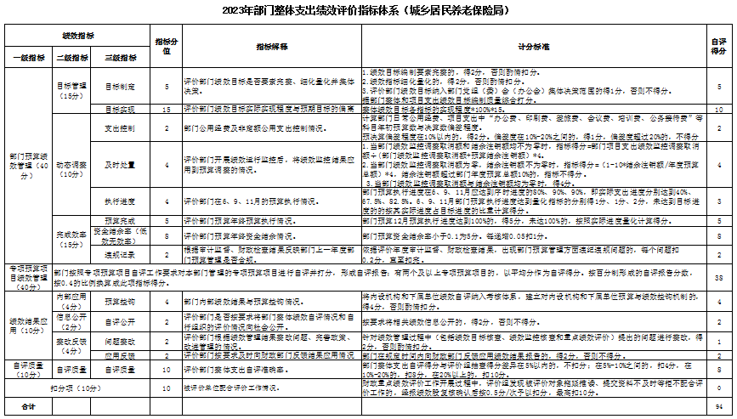

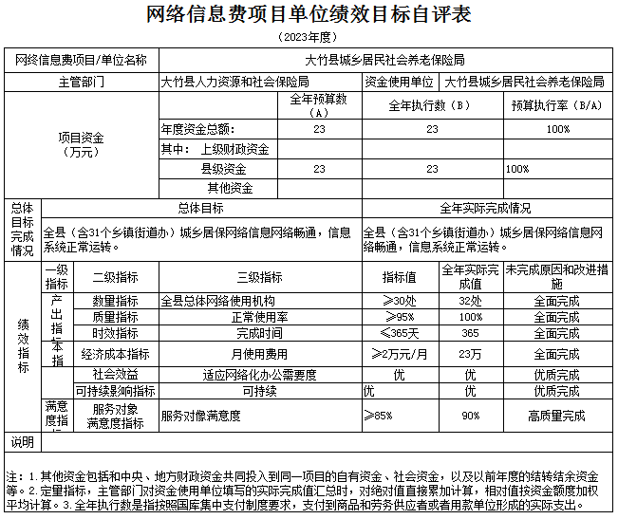

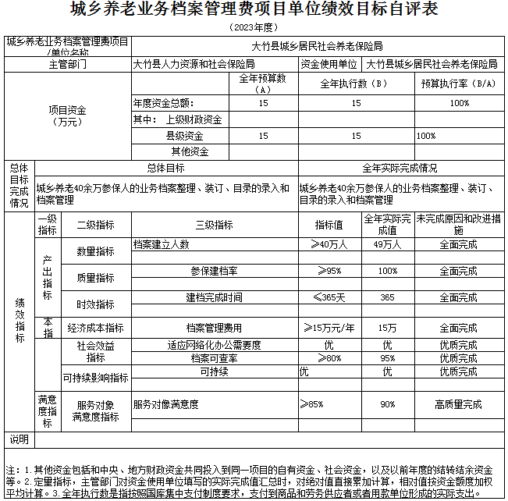

大竹县城乡居民社会养老保险局

被征地农民保障资金（生活补贴等）项目支出绩效自评报告

一、项目概况

**（一）项目资金申报及批复情况**

2023年被征地农民保障资金预算514.025688万元，年初是按照领取待遇的被征地农民391人（下清项目）预算，由于2023年度新增征地项目以及上清项目，2023年共完成804人征地农民生活补贴和22人死亡人员丧抚费发放，其资金按照要求拨付并发放到位，在使用过程中符合资金管理办法等相关规定。

**（二）项目绩效目标。**被征地农民保障资金（生活补贴等）项目主要内容，被征地农民保障资金514.025688万元，2023年12月底，资金全部到位，完成率100%。

**（三）项目资金申报相符性。**被征地农民保障资金（生活补贴等）项目申报内容与具体实施内容相符、申报目标合理可行。

二、项目实施及管理情况

**（一）资金计划、到位及使用情况。**

2023年被征地农民保障资金预算514.025688万元，年初是按照领取待遇的被征地农民391人（下清项目）预算，由于2023年度新增征地项目以及上清项目，2023年共完成804人征地农民生活补贴和22人死亡人员丧抚费发放，其资金按照要求拨付并发放到位，在使用过程中符合资金管理办法等相关规定。

**（二）项目财务管理情况。**

被征地农民保障资金（生活补贴等）项目，执行被征地农民保障资金的财务管理制度，由财政资环股监管，单位设置了基金管理股，严格执行财务管理制度，财务处理及时、会计核算规范。

1. **项目组织实施情况。**

该项目由大竹县城乡居民社会养老保险局组织实施，被征地农民保障资金（生活补贴等）514.025688万元，2023年12月底，资金全部到位，完成率100%。

三、项目绩效情况

**（一）项目完成情况。**

2023年我县被征地农民保障资金预算514.025688万元，年初是按照领取待遇的被征地农民391人（下清项目）预算，由于2023年度新增征地项目以及上清项目，2023年共完成804人征地农民生活补贴和22人死亡人员丧抚费发放，按时按质按量地完成了被征地农民生活补贴和丧抚费的足额发放。

**（二）项目效益情况。**

经济效益：增加了我县被征地农民收入514.025688万元；

解决了全县804人被征地农民失地后社会保障的问题，解决了老来的后顾之忧，提升了人民群众的满意度和幸福指数，全面保障了22人死亡人员的丧葬抚恤补助，给死亡家庭带来安慰，人民群众感受到时时有关怀，处处有关爱。

四、问题及建议

**（一）存在的问题。**

无

1. **相关建议。**

无

大竹县城乡居民社会养老保险局

2024年3月27日

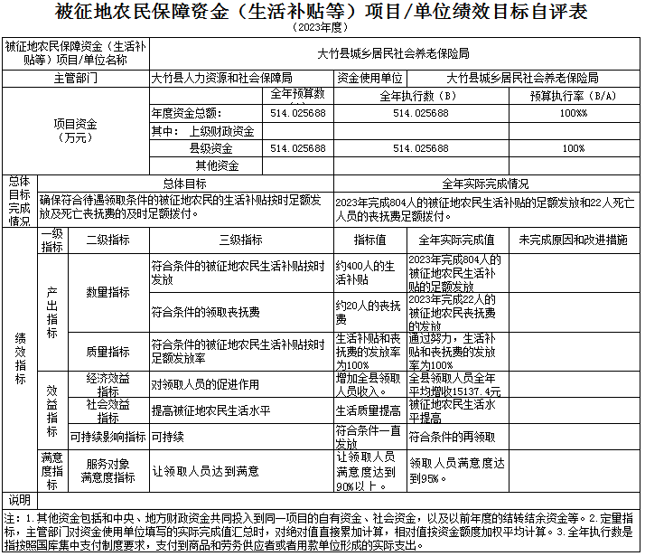

第五部分 附表

## 一、收入支出决算总表

## 二、收入决算表

## 三、支出决算表

## 四、财政拨款收入支出决算总表

## 五、财政拨款支出决算明细表

## 六、一般公共预算财政拨款支出决算表

## 七、一般公共预算财政拨款支出决算明细表

## 八、一般公共预算财政拨款基本支出决算表

## 九、一般公共预算财政拨款项目支出决算表

## 十、政府性基金预算财政拨款收入支出决算表

## 十一、国有资本经营预算财政拨款收入支出决算表

## 十二、国有资本经营预算财政拨款支出决算表

## 十三、财政拨款“三公”经费支出决算表